Varmeplan 2022- Hvidovre Kommune
Udkast
Hvidovre Kommune
20-12-2022

Hvidovre Varmeplan 2022

Forord
Klimakrisen og den geopolitiske situation kalder på hurtig handling. Kommunalbestyrelsen i Hvidovre Kommune tager ansvaret alvorligt og ønsker derfor at omstille varmeforsyningen fra naturgas og olie til fjernvarme hurtigst muligt.
Hvidovre Kommune vil prioritere myndighedsressourcer og være en medspiller, som bakker op om at fremskynde udrulning af fjernvarme. Hvidovre Varmeplan 2022 er udarbejdet i tæt samarbejde med Hvidovre Fjernvarme, Fjernvarmecentralen Avedøre Holme og VEKS. Planen er også baseret på utallige borgerhenvendelser.
Målet med Hvidovre Kommunes Varmeplan er, at alle husstande og virksomheder i Hvidovre Kommune har fået tilbudt fjernvarme inden udgangen af 2031 – en kæmpe opgave, der skal løses. Det skal ske så hurtigt som muligt både for at hjælpe borgere og virksomheder i kommunen, men også for at bidrage til det europæiske energisystem, så naturgassen kan blive brugt der, hvor der ikke er andre muligheder.
Udbygning af fjernvarme bidrager samtidig til at nå de CO₂-reduktioner, som Hvidovre kommunes Klimaplan opstiller. Målsætningen om at reducere CO₂-udlednignen med 80 procent i 2030 skal nås ved blandt andet at få udskiftet gas- og oliefyr med fjernvarme eller andre grønne varmekilder.
Et ambitiøst projekt, som kræver samarbejde på tværs af mange aktører, og som kommer til at præge bybilledet i de kommende år.

Anders Wolf Andresen

Kristina E. Young

Indhold
Hvidovre Varmeplan 2022 1
Forord 1
1. Formål med varmeplanen 4
2. Varmeplanen – en vigtig brik i klimamålsætningerne 5
3. Fokus på fjernvarme 6
Individuelle varmepumper 6
4. Status for varmeforsyning i Hvidovre 6
Boliger 6
Kolonihaver 9
Virksomheder 9
5. CO₂-reduktion i varmesektoren 10
Boliger 10
Virksomheder 10
Sammenfatning – Varmeforsyning og potentiale for CO2-besparelser i Hvidovre 11
6. Plan for udbygning af fjernvarmeforsyning i Hvidovre 11
Tidsplan for udbygning af fjernvarme 13
Udviklingsområder 14
7. Proces for udbygning af fjernvarme i Hvidovre 14
Godkendelsesproces for varmeprojektforslag i Hvidovre Kommune 14
8. Samarbejde mellem fjernvarmens parter 15
9. Baggrund for udpegning af områder til fjernvarme 15
10. Økonomien for varmeplanen 15
11. Hvem producerer fjernvarmen i Hvidovre 16
Transmission 16
Distribution 16
12. Forhold til love og planer 16
kommuneplan 16
Lov om elforsyning 17
Lov om gasforsyning 17
Klimaplan 17
13. Screening for miljøvurdering 17
14. Fremtidens varme 17
Kommunikation og hjælp til borgere og virksomheder 17
Mulighed for hurtigere udbygning af fjernvarme 17
Grøn omstilling af fjernvarmen i et længere perspektiv 18

Formål med varmeplanen

De høje priser og usikkerhed om forsyningssikkerhed betyder, at naturgas skal udfases. Derfor skal opvarmningen af boliger og virksomheder omstilles til andre alternativer, så hurtigt det kan lade sig gøre.
I juni 2022 indgik Regeringen og KL en ’aftale om fremskyndet planlægning for udfasning af gas til opvarmning og klar besked til borgerne’, som senere blev til ’Cirkulære om kommunal varmeplanlægning og projektgodkendelse’, som forventes at træde i kraft i efteråret 2022 og pålægger kommunerne at udarbejde en varmeplan inden udgangen af 2022. Varmeplanen skal:
- medtage alle områder i kommunen, der har status som gasforsynede områder, herunder også ejendomme i gasforsynede områder, som har et oliefyr,
- fastlægge områder, der forventes at blive fjernvarmeforsynet, herunder en forventet tidshorisont herfor, samt hvilke områder, der fremover forventes individuelt forsynet med vedvarende energi, og
- udarbejdes og godkendes af kommunalbestyrelsen i 2022.

Ifølge varmeforsyningsloven skal Kommunalbestyrelsen udføre en planlægning for varmeforsyningen i kommunen i samarbejde med forsyningsselskaber og andre berørte parter.
Varmeforsyningsloven har til formål at fremme den mest samfundsøkonomiske, herunder miljøvenlige anvendelse af energi til bygningers opvarmning og forsyning med varmt vand, og inden for disse rammer at formindske energiforsyningens afhængighed af fossile brændsler.
Varmeplanen er ikke retligt bindende, men skal danne grundlag for Hvidovre Kommunes dialog med borgere, virksomheder og forsyningsselskaber om den fremtidige kollektive varmeforsyning. Desuden skal planen støtte Hvidovre Kommune i myndighedsbehandlingen af konkrete projekter for ændringer i forsyningsområder.
Formålet med Hvidovre Varmeplan 2022 er helt konkret at opstille en plan for at omstille de områder i Hvidovre som i dag er forsynet med naturgas og olie til andre energikilder. I Hvidovre er bebyggelsen så tæt, at det er relevant med fjernvarme i alle bebyggede områder. Nogle områder er allerede udlagt til fjernvarme og er dermed forsynet med fjernvarme. Andre områder er forsynet med naturgas og netop disse områder er i fokus i denne plan.
For at udarbejde og implementere planen inden for kort tid vil der i denne varmeplan være fokus på at udbrede fjernvarme til hele kommunen og som følge af ’Cirkulæreskrivelse om kommunal varmeplanlægning og projektgodkendelse’, at fjernvarmen er udrullet i alle områder af kommunen i løbet af 2028. Denne plan har imidlertid en tidshorisont for udbygning af fjernvarme til 2031. Fjernvarmeselskabet, der skal udbygge fjernvarmen vurderer, at en realistisk tidsplan må strække sig til 2031. I løbet af 2023 vil Hvidovre Kommune i samarbejde med fjernvarmeselskaberne analysere om tidsplanen kan accelereres.
Arbejdet med grønne tiltag indenfor varmesektoren, såsom brug af overskudsvarme, energibesparelser og effektivisering af fjernvarmen vil ligeledes fortsætte i 2023 og være en del af tilføjelsen til varmeplanen.
Overordnet er strukturen i varmeplanlægningen:
- Varmeplan 2022: Udpeger områder til fjernvarme og en forventet tidsplan, så borgere og virksomheder kan få klar besked om mulighed for fjernvarme
- Tilføjelse til Varmeplanen, 2023: Gennemgår processen for udbygning af fjernvarme med fokus på at accelerere tidsplanen for udbygningen. Gennemgår mulighed for grønne løsninger, såsom brug af overskudsvarme, vedvarende energi og sænkning af temperaturen i fjernvarmen.

Varmeplanen – en vigtig brik i klimamålsætningerne

Omstilling til fjernvarme er også et vigtigt element i forhold til at reducere CO₂ udledningen i Hvidovre.
Infoboks
Hvidovre Kommunes klimaplan fastlægger mål for CO₂-reduktioner i forhold til 1990-niveau for hele kommunens areal. Det betyder, at også borgeres og virksomheders udledning er medregnet.
I 2030 skal CO₂-udledningen reduceres med 80 procent.
I 2045 skal kommunen være CO₂-neutral
Klimaplanens vision for energiforsyningen for 2045: I Hvidovre Kommune er energiforsyningen fossilfri og CO₂-neutral med fuld integration mellem el- og varmesektoren
Varmeplanen skal spille ind i de tiltag, som opfylder denne vision og er dermed et led i implementeringen af klimaplanen.
En central indsats er ’Udfasning af olie- og naturgas i boliger og virksomheder’. Her fremgår følgende målsætninger:
- I 2030 har virksomhederne udfaset brugen af naturgas
- I 2035 opvarmes alle bygninger med 100 % fossilfri varme
Figur 1 nedenfor viser, at udfasning af olie og naturgas i boliger og virksomheder skal ske ved at udbygge fjernvarmen, informere om konvertering fra olie, naturgas og elvarme til fjernvarme, danne partnerskaber med virksomheder, der bruger gas for at fremme en hurtig omstilling samt udfase naturgas i opvarmningen af de kommunale bygninger.
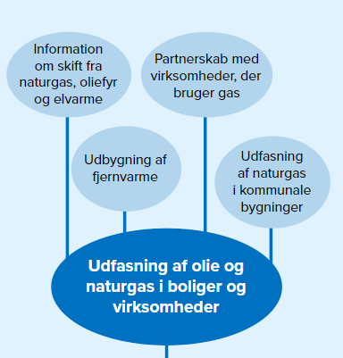
Figur 1. Uddrag fra Klimaplanen.

Fokus på fjernvarme
Varmeplan 2022 fokuserer på fjernvarme som alternativet til naturgas og olie i opvarmning. Det skyldes delvist at varmeforsyningsloven giver kommunen redskaber til at planlægge for kollektiv forsyning, som enten er naturgas eller fjernvarme. Da naturgas skal udfases, bliver løsningen derfor fjernvarme. Der er yderligere tre gode grunde til fjernvarme.
- Grønne varmekilder. Selvom fjernvarmen stadig udleder lidt CO₂, kan varmekildes udskiftes uden at det kræver ændringer i enkelt hus.
- Ingen larm og lugt. I modsætning til mange individuelle varmekilder såsom varmepumper og brændeovne, er der hverken lugt eller støj for naboerne til en bygning med fjernvarme.
- Billigere alternativ. Da fjernvarmen bliver betalt af mange forbrugere, bliver omkostningerne for den enkelte bruger lavere end ved mange andre opvarmningsformer.
- Nemt i hverdagen. Fjernvarmen kræver ikke, at beboerne i huset selv skal fyre, eller sørge for at installere nye ting i boligen mere end én gang. Når først fjernvarmen er etableret, kan forbrugerne tænde for radiatoren og skal ikke bekymre sig om brændsel eller andet.

Individuelle varmepumper
Selvom alle i Hvidovre vil blive tilbudt fjernvarme, kan ventetiden være for lang for nogle. I de tilfælde installerer nogle boligejere eller virksomheder individuelle varmepumper, som producerer varme ud fra luften og en smule strøm.
I kommuner rundt om i landet er der et stigende antal klager over støj fra varmepumper, og derfor vil Hvidovre Kommune opfordre til, at beboere tager hensyn til omgivelserne. Støjkrav og krav i lokalplaner skal overholdes og har til hensigt at afbøde gener for omgivelserne.
Det er planen, at så mange boliger som muligt tilsluttes fjernvarme, og der skal derfor i samarbejde med Hvidovre Fjernvarme undersøges mulighed for midlertidige løsninger for fremtidige fjernvarmekunder og en model for senere tilkobling af boliger med individuelle varmepumper.

Status for varmeforsyning i Hvidovre

Boliger
I Hvidovre har to ud af tre boliger fjernvarme. Den sidste tredjedel af boligerne er opvarmet af olie, naturgas, varmepumper og el.
I 2022 er der 24.485 boliger i Hvidovre Kommune. 16.000 af boligerne i Hvidovre er forsynet med fjernvarme og 6.642 boliger med opvarmning fra naturgas. Figur 2 herunder viser fordelingen af forskellige opvarmningsformer i boliger i Hvidovre.

Figur 2. opvarmning af boliger i Hvidovre (2022)

I figur 3 nedenfor ses, at etageboligerne og mange rækkehuse hovedsageligt er opvarmet af fjernvarme, hvorimod enfamiliehusene hovedsageligt er forsynet af naturgas og en lille andel af fjernvarme. En mindre del af varmen kommer fra el, varmepumper og oliefyr.

Figur 3. Opvarmning i forskellige typer af bolig (2022)
Ud af de 6.642 boliger opvarmet med naturgas er størstedelen af dem enfamiliehuse (4.932). Det betyder derfor, at der er en stor opgave med at udbrede fjernvarme i villakvarterer og også en del i rækkehuskvarterer. Etageboligerne er næsten alle forsynet med fjernvarme. Der er dog stadig etageboliger, som ikke er forsynet med fjernvarme. De etageboliger, der mangler fjernvarme, er vigtige, fordi deres samlede naturgas forbrug er højere end for rækkehusene.
Varmebehovet i boliger i Hvidovre på 359.000 MWh/år fordeler sig næsten ligeligt mellem fjernvarme og naturgas og en mindre del til elradiatorer, varmepumper og oliefyr (Figur 4).

Figur 4. Varmeforbrug, MWh (2018)

Figur 4 viser varmeforbruget i boligerne i Hvidovre i 2018 fordelt på varmekilder. Selvom størstedelen af boliger er på fjernvarme, er varmeforbruget alligevel delt ligeligt mellem fjernvarme og naturgas. Det skyldes, at enfamiliehuse, der primært er opvarmet med naturgas, er større end lejligheder, der udgør ca. 75% af de boliger, der allerede har fjernvarme.
Da det tager et par år før data om varmeforbrug er tilgængelig, er data i denne og kommende figurer fra 2018, samme år som klimaplanen tager udgangspunkt i.
Forsyningsselskabet Hvidovre Fjernvarmeselskab lavede i 2012 en udbygningsplan, som ville sikre fjernvarme til alle borgere i kommunen. Denne plan blev bakket op af kommunalbestyrelsen og arbejdet kunne begynde.
Hele Risbjergområdet blev herefter tilbudt fjernvarme i perioden 2014-2017, og området blev udbygget med fjernvarme, da der var tilslutning nok blandt områdets beboere. På grund af lav naturgaspris og forholdsmæssig høj fjernvarmepris måtte udbygningsplanen standses i 2018. Analyserne af planlagte fjernvarmeprojekter viste, at de ikke var samfundsøkonomiske rentable, fordi forudsætningen var, at fjernvarmen skulle være billigere end naturgas.
Hvidovre Fjernvarmeselskab vedtog en revideret udbygningsplan i december 2020, med en tidsplan for omlægning af naturgasområderne i Hvidovre Kommune til fjernvarme. Fjernvarmen i disse projekter baseres på ø-projekter, hvor udnyttelsen af lokalt produceret varme betyder, at tilkobling til VEKS’ transmissionsnet ikke er nødvendigt.
Der er forklaret mere om opbygning af fjernvarmesystemet i afsnit 9 – Hvem producerer fjernvarmen i Hvidovre. De første to delprojekter i udbygningsplanen er i gang og der arbejdes for at kunne tilslutte de resterende områder frem mod 2031, gerne hurtigere.
I januar 2021 blev reglerne ændret, og det er derfor ikke længere nødvendigt, at fjernvarmen er billigere end naturgas. I Klimaaftale om grøn strøm og varme 2022 – Danmark kan mere II af juni 2022 står dog:
Fjernvarmeselskaberne skal inden udgangen af 2023 fremlægge en plan for udfasning af ledningsgas på deres egne rent varmeproducerende anlæg (gaskedler). Klima-, energi- og forsyningsministeren vil arbejde på en aftale med KL herom, jf. varmeforsyningsloven.
Samme aftale beskriver, at den politiske hensigt er, at der ikke skal anvendes gas til rumvarme i husstande fra 2035.

Kolonihaver
Der findes flere områder med kolonihaver. Da kolonihaver primært bruges om sommeren og ikke må bruges til overnatning om vinteren, er varmebehovet lille, og det er derfor ikke rentabelt at udlægge områderne til fjernvarme. Der er derfor ikke lagt op til udbygning af fjernvarme i de områder. Der er tre kolonihavehuse forsynet med naturgas og ét kolonihavehus med olie.

Virksomheder
Der findes 6.049 virksomheder i Hvidovre kommune, hvor de største produktionsvirksomheder, men også mange mindre virksomheder (i alt ca. 450) er placeret på Avedøre Holme. Avedøre Holme har allerede fjernvarme i hele området. De virksomheder i Hvidovre Kommune, som er forsynet af gas eller olie vil blive tilbudt fjernvarme i samme takt som borgerne. Figur 5 nedenfor viser fordelingen af varmekilder til opvarmning i virksomheder.

Figur 5. Varmeforbrug i virksomheder, MWh (2018)
70% af virksomhedernes varmebehov bliver opfyldt af fjernvarme, 22% af varmebehovet er til virksomhedernes produktion, kaldet procesenergi, og bliver opfyldt af naturgas. Det kan være svært at anvende fjernvarme som alternativ til naturgas i procesenergien, da temperaturen i fjernvarmen kan være for lav. Det er muligt at finde andre løsninger, og Hvidovre Kommunes klimaplan foreslår, at kommunen går i partnerskab med virksomhederne om en udfasning af brugen af naturgas inden 2035.

CO₂-reduktion i varmesektoren
Konvertering til fjernvarme er et led på vejen mod CO₂-neutralitet. Det er derfor også vigtigt at undersøge potentialet for CO₂-reduktion.

Boliger
Figur 6 viser udledninger af CO₂ fra boliger i Hvidovre fordelt på de forskellige opvarmningsformer. Det skal ses i sammenhæng med Figur 3 Opvarmning i forskellige typer af bolig (2022).
Selvom halvdelen af varmeforbruget i kommunens boliger er baseret på fjernvarme, er udledningen markant mindre end udledningen fra den halvdel, der anvender naturgas til opvarmning. CO₂-udledning fra fjernvarmen er markant mindre end CO₂-udledning fra naturgas. Ved at konvertere boliger fra naturgas og oliefyr til fjernvarme vil reduktionen af CO₂-udledning være cirka 24.000 ton CO₂.
Produktionen af fjernvarme udleder stadig CO₂, og derfor vil det næste skridt være at udfase fossile kilder fra fjernvarmevarmeproduktionen og effektivisere fjernvarmen, så der bliver et mindre varmespild. Det arbejde indgår i tilføjelser til Varmeplanen, som Hvidovre Kommune vil udarbejde i 2023.

Figur 6 CO₂-udledning i Hvidovre fordelt på opvarmningsformer (2018)

Virksomheder
På trods af den store andel af fjernvarme i opvarmningen af virksomheder, udleder naturgas mere CO₂ end fjernvarmen. Selvom naturgas kun dækker 30 % af varmebehovet, er udledningen fra naturgas 56% af den samlede udledning fra opvarmning af virksomheder. Der er, ifølge Klimaplanen potentiale for at reducere cirka 6.000 ton CO₂, hvis al opvarmning i virksomheder baseret på naturgas og olie udskiftes til fjernvarme.
Yderligere CO₂-reduktioner skal findes i grønne løsninger såsom brug af overskudsvarme, reduktion og effektivisering af varmeforbruget og øget produktion af vedvarende energi.

Figur 7. CO2-udledning fra opvarmning i virksomheder

Sammenfatning – Varmeforsyning og potentiale for CO2-besparelser i Hvidovre
I runde tal har 2 ud af 3 husstande fjernvarme i Hvidovre. Denne varmeplan har fokus på at konvertere den sidste tredjedel til fjernvarme. Det er primært etageboliger og nogle rækkehuse, der i dag har fjernvarme. Enfamiliehuse er hovedsageligt forsynet med naturgas.
Varmeforbruget i boliger på 359.000 MWh fordeler sig ligeligt mellem fjernvarme og naturgas og en lille andel fra el, varmepumper og olie. Selvom varmeforbruget er fordelt ligeligt, er CO₂-udledningen i Hvidovre markant større fra naturgas end fra fjernvarme. Med andre ord vil en konvertering fra naturgas til fjernvarme give en markant CO₂-reduktion. Den stiger i takt med, at fjernvarmen bliver grønnere.
Det samlede varmebehov for virksomheder er 188.000 MWh. 70 procent af varmebehovet bliver dækket af fjernvarme og resten bliver dækket af naturgas. Til trods for den mindre andel af naturgas, er CO₂-udledningen fra naturgas og fjernvarme lige stor. Der er derfor stort potentiale for CO₂-reduktion fra virksomhederne ved at omlægge til fjernvarme. Det kan dog være svært for virksomhederne at omlægge til fjernvarme i de tilfælde, hvor temperaturen skal være høj nok til at bruge i produktionen i virksomhederne.
Samlet set kan der i Hvidovre reduceres med op til 30.000 ton CO₂, hvis alle - både borgere og virksomheder - konverterer til fjernvarme.

Plan for udbygning af fjernvarmeforsyning i Hvidovre
Varmeplanen forudsætter, at alle områder, som er forsynet med naturgas, olie eller traditionel elvarme med radiatorer, bliver omlagt til fjernvarme. Det betyder, at alle boligejere og virksomheder i disse områder bliver tilbudt at konvertere til fjernvarme. Der har i Hvidovre Kommune ikke været tradition for at pålægge tilslutningspligt til mindre forbrugere, og da loven ikke længere giver mulighed for at pålægge tilslutning, vil det heller ikke blive pålagt nye forbrugere.
Målet for Hvidovre Kommune er at sikre fjernvarme hurtigst muligt til alle borgere og virksomheder i Hvidovre. Hvidovre Kommune tager afsæt i, at Hvidovre Fjernvarmeselskab udbygger fjernvarmeforsyningen og står for den konkrete tilslutning til fjernvarmen. Hvidovre Kommune og Hvidovre Fjernvarmeselskab vil i fællesskab udbrede kendskab til muligheden for fjernvarme og afholde informationsaftener om fjernvarme og andre løsninger på udfasning af naturgas og energibesparelser. At afholde informationsaftener for borgere er samtidig et tiltag i Klimaplanen.
Planerne for udbygning af fjernvarmen tager udgangspunkt i Hvidovre Fjernvarmeselskabs udbygningsplan. Hvidovre Fjernvarme reviderede udbygningsplanen i 2020 og Hvidovre Kommunes kommunalbestyrelse tog derefter planen til efterretning. 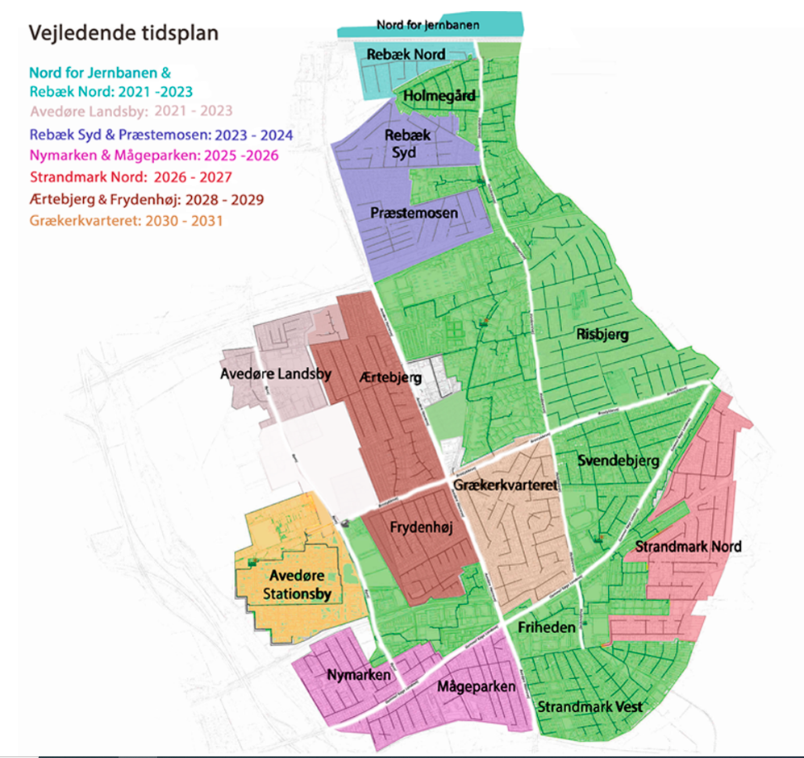
Figur 8. Udbygningsplan for fjernvarmen i Hvidovre
Figur 8 viser et kort og en tidsplan for udbygningen af fjernvarmen til boliger og virksomheder. Varmen til områderne skal dels komme fra VEKS-forsyningen, og i nogle tilfælde baseres på ø-projekter. Ø-projekter er mindre afgrænsede områder, der forsynes af et mindre, lokalt varmeanlæg.
Valget mellem at bruge varme fra VEKS eller udnytte lokal varmeproduktion beror på en vurdering i hvert projekt. Der skal vurderes fra forskellige aspekter såsom:
- Økonomi (samfundsøkonomisk, selskabsøkonomisk og brugerøkonomisk)
- Anvendelse af lokale varmekilder
- Tidshorisont
- Forsyningssikkerhed
Vurderingen er dog altid baseret på den til enhver tid gældende lovgivning.
Ø-projekterne, der i høj grad etableres på vedvarende energi, kobles ikke på VEKS men kræver lokal varmeproduktion i Hvidovre kommune. Det betyder, at der skal findes egnede arealer og etableres lokale varmeproducerende anlæg, såsom varmepumper og elkedler. Hvidovre Kommune er opmærksom på, at udrulning af fjernvarme kan kræve arealer, som ikke er arealplanlagt til tekniske installationer, men Hvidovre kommunen arbejder for at finde gode løsninger herpå i kommune- og lokalplanen, så det bliver til mindst mulig gene for borgerne, og i rettidig omhu, så det ikke forsinker hverken projektforslagsfasen eller den kommunale godkendelsesproces. , .

Hvidovre Kommune vil derfor facilitere forhåndsdialog og projektgodkendelse. Hvidovre Kommune arbejder tæt sammen med Hvidovre Fjernvarme for at imødekomme udfordringer med arealanvendelse. Dette er i overensstemmelse med de gældende regler for sammenhængen mellem varmeplanlægningen og den fysiske planlægning.
Det skal understreges, at udrulningen af fjernvarme har til formål at udfase naturgassen og hjælpe de borgere, der oplever meget store stigninger i udgifter til opvarmning. Det skal ske så hurtigt som muligt og det er derfor ønskværdigt at vælge de løsninger, der tager udgangspunkt i klimaplanen og konkrete anvendelser af bæredygtig energi, og som har og bedste samfundsøkonomi.

Tidsplan for udbygning af fjernvarme

Område | Årstal for udbygning | Forsyning
Rebæk Nord og Nord for jernbanen | 2021-2023 | Ø-projekt. Varmeproduktionen baseres på varmepumper og naturgas
Avedøre landsby | 2021-2023 | Ø-projekt
Rebæk Syd og Præstemosen | 2023-2024 | Uafklaret
Nymarken og Mågeparken | 2025-2026 | VEKS
Strandmark Nord | 2026-2027 | VEKS
Ærtebjerg og Frydenhøj | 2028-2029 | VEKS, eventuelt overskudsvarme fra hospitalet
Trekanten ved Brostykkevej – Avedøre Havnevej | 2029-2030 | VEKS
Grækerkvarteret | 2030-2031 | VEKS

Udviklingsområder
Der findes mindre områder i Hvidovre Kommune, som ikke følge ovenstående plan kan forvente fjernvarme. Det er områder, hvor der i fremtiden skal udvikles boliger og virksomheder. Når områderne byudvikles, vil varmeforsyning være en del af udbygningsplanen.
Øst for Byvej: Man kan forvente at planerne for området bliver udarbejdet og vedtaget i de kommende år. Lokalplanen for området vedtages i efteråret 2022 og derfra kan udviklerne af området sætte gang i planlægningen.
Høvedstensvej: Området skal udvikles med boliger og erhverv. Indenfor de næste 4 år vil arbejdet med en helhedsplan foregå. Når området planlægges til by, vil fjernvarme være en del af planlægningen.
Tidsplan for udviklingsområder
Område | Årstal for udbygning | Forsyning
Øst for Byvej | Ikke planlagt | Ikke planlagt
Høvedstensvej/Gungevej | Ikke planlagt | Ikke planlagt

Proces for udbygning af fjernvarme i Hvidovre
I udbygningen af fjernvarmen er tidsperspektivet vigtigt i forhold til at sikre en hurtigere og billigere konvertering af eksisterende naturgasområder. Derfor tilstræber Hvidovre Kommune – også med afsæt i den løbende koordinering og dialog med fjernvarmeselskaberne – at gøre sagsbehandlingen så smidig som mulig.

Godkendelsesproces for varmeprojektforslag i Hvidovre Kommune
For hvert område i udbygningen af fjernvarme vil der gå omkring tre år fra forsyningsselskabet begynder planlægningen af fjernvarme til det færdige fjernvarmenet ligger i jorden og borgere er tilsluttet. Hvis ændringer til lokalplan er nødvendigt, kan projektgodkendelsen tage længere tid.
Forsyningsselskabet udarbejder et projektforslag, som godkendes af kommunalbestyrelsen, hvorefter udførelsen af projektet kan gå i gang. Projekter for kollektive varmeforsyningsanlæg, der er omfattet af projektbekendtgørelsens bilag 1, skal forelægges kommunalbestyrelsen til godkendelse. Kollektive varmeforsyningsanlæg er i praksis fjernvarme og naturgas.
Projektforslag skal bl.a. indeholde en beskrivelse af projektet og økonomiske beregninger af relevante alternativer. De økonomiske beregninger omfatter samfundsøkonomi, selskabsøkonomi og brugerøkonomi. Ved udarbejdelse af en projektgodkendelse skal kommunalbestyrelsen sikre, at projektet ud fra en konkret vurdering er det samfundsøkonomisk mest fordelagtige projekt i forhold til en fortsættelse af den eksisterende forsyning og relevante alternativer. Figur 9 viser processen fra den første dialog om udbygning af et område til færdigt projekt.
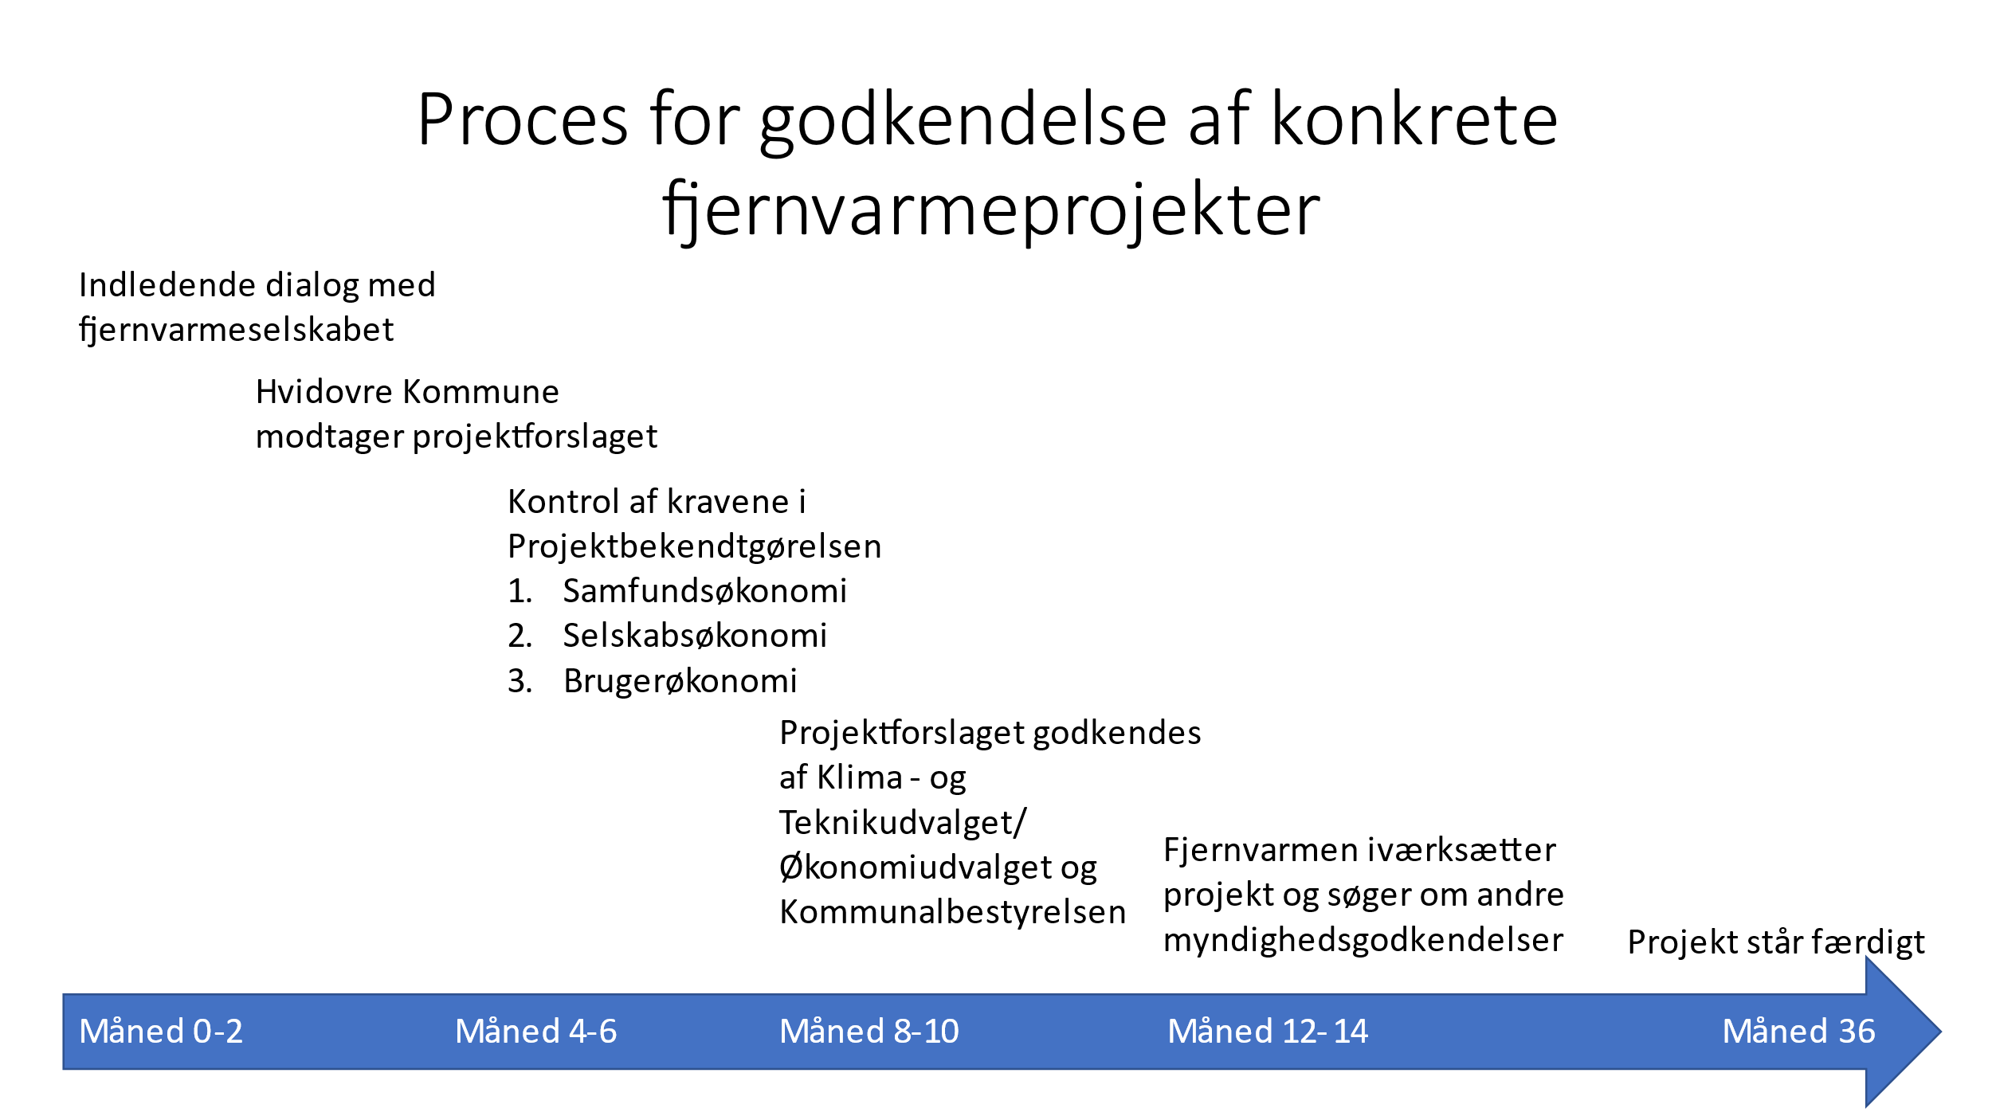
Figur 9. Proces for godkendelse af konkrete fjernvarmeprojekter

Samarbejde mellem fjernvarmens parter
Som en del af regeringens og KL’s aftale blev der afsat ressourcer til at oprette et koordinationssforum. Forummet har til hensigt at samle forskellige aktører i planlægningen for at sikre en smidig arbejdsgang, som kan dæmme op for nogle af udfordringerne med arealanvendelse og fremtidige planer. Forummet skal ligeledes se længere frem og arbejde med grøn omstilling i energisektoren, sektorkobling og strategisk energiplanlægning. Hvidovre Kommune vil være tovholder og fortsætte dialogen i fjernvarmen. Denne plan er udarbejdet i dialog med fjernvarmeselskaberne og den dialog agter Hvidovre Kommune at fortsætte.
Der er ligeledes brug for et forum for praktisk koordinering mellem kommunens afdelinger og projektlederne fra Hvidovre Fjernvarmeselskab. Det har til formål at mindske generne i anlægsfasen af fjernvarmeudbygning. Et eksempel kunne være at lave koordinere gravearbejdet, så samme vej ikke skal graves op flere gange efter hinanden. I vejene ligger også anden infrastruktur, såsom kloak, gasledninger, internet, elnet. Repræsentanter fra disse typer af infrastruktur skal også inddrages i det forum.

Baggrund for udpegning af områder til fjernvarme
[Tekst om samfundsøkonomi]

Økonomien for varmeplanen
Denne plan er en rammeplan, som giver en retning for udbygning af fjernvarmen. Hvidovre Kommune skal ikke selv udbygge og har derfor ingen udgifter ved gennemførsel af planen. Hvidovre Kommunes udgifter beløber sig til de omkostninger som følger af at omstille egne ejendomme til fjernvarme. Hvidovre Kommune er i dette tilfælde kunde hos Hvidovre Fjernvarme.
Hvidovre Fjernvarmeselskab udbygger fjernvarmesystemet fra udbydere af varme til forbrugere, så rørene føres hen til bygningerne. Hvidovre Kommune har mulighed for at tilbyde fjernvarmeselskabet attraktiv finansiering via KommuneKredit.
Tilkoblingen til fjernvarme og nødvendige installationer i huset skal bygningsejeren betale.
Ved godkendelse af projektforslag viser de samfundsøkonomiske, selskabsøkonomiske og brugerøkonomiske beregninger prisen for udbygningen af fjernvarme. Borgere kan få tilskud fra statslige puljer, når de konverterer fra gas til fjernvarme. Kommunens rolle er i den sammenhæng at hjælpe borgerne i at finde information.

Hvem producerer fjernvarmen i Hvidovre
Fjernvarmesektoren består af transmissionsselskaber, som køber varme af varmeproducenterne og transporterer varmen i store ledninger. Transmissionsselskaberne sælger varmen til distributionsselskaberne, som distribuerer varmen til slutbrugerne. Transmission kan sammenlignes med motorveje og distribution med de mindre veje, som leverer helt til døren. Hvidovre Kommune er medejer af VEKS, som ejer og driver transmissionsnettet på Vestegnen og dermed også i Hvidovre.

Transmission
VEKS som transmissionsselskab leverer varme til kommunens fjernvarmeselskaber. VEKS har robust forsyning og Hvidovre ligger geografisk godt i forhold til fremtidig forsyning. Det betyder, at forsyningssikkerheden er god.

Distribution
Der er i Hvidovre flere distributionsselskaber, som leverer varme til borgere og virksomheder. På Avedøre Holme leverer Fjernvarmecentralen Avedøre Holme varme til alle tilsluttede virksomheder. Der er tilslutningspligt for alle ejendomme, som blev bygget før 2019, hvorefter tilslutningspligt til ny bebyggelse ikke længere var muligt.
I resten af kommunen dækkes varmebehovet af de tre distributionsselskaber Rebæk Søpark, FD Hvidovre og Avedøre Fjernvarme, der alle er forbrugsejede selskaber. De tre selskaber er gået sammen i selskabet Hvidovre Fjernvarmeselskab, hvor Hvidovre Kommune og Hvidovre Hospital også er medejere.

Forhold til love og planer

kommuneplan
Kommuneplan 2021 fastlægger retningslinjerne for arealanvendelse i Hvidovre Kommune, herunder rammer for udbygning af bolig og erhvervsområder. Nye områder, som er udlagt til bolig eller erhverv i Kommuneplanen, skal indarbejdes i varmeplanlægningen i takt med udbygningen af områderne. Lokalplaner udmønter kommuneplanens udpegninger.
Lov om varmeforsyning og projektbekendtgørelsen om kollektive varmeforsyningsanlæg
I forbindelse med revision eller ændring af kommuneplaner eller ved vedtagelse af lokalplaner, skal varmeplanlægningen inddrages, ifølge projektbekendtgørelsen om kollektive varmeforsyningsanlæg.
Varmeplanlægningen skal koordineres med planlovgivningen og anden lovgivning, herunder reglerne om vurdering af større anlægs virkning på miljøet, byggelovgivning og miljøbeskyttelseslovgivning.

Lov om elforsyning
Ændringer i varmesystemet såsom sektorintegration og produktion af varme på elkedler, vil have indflydelse på elforsyningen. Det er pålagt elselskaberne og Energinet at sikre kapaciteten til behovet for el. Hvidovre Kommune vil sikre samarbejde med Radius, så ændringer i behovet for el kan planlægges sammen med Radius.

Lov om gasforsyning
Lovens formål er blandt andet at sikre, at naturgasforsyning tilrettelægges efter hensynet til forsyningssikkerhed, samfundsøkonomi og miljø. I områder, der konverteres fra naturgas til fjernvarme, vil naturgas stadig være en mulighed for borgere og virksomheder.
EVIDA, det nationale gasdistributionsselskab, vil være en del af det koordinationsforum som skal etableres med fokus på at udfase naturgas af opvarmning.

Klimaplan
Denne varmeplan er en implementering af et af tiltagene i Klimaplanen. CO₂-reduktionerne beregnet i Klimaplanen er baseret på, at energisystemet og herunder varmesektoren omstilles til grønnere varmeproduktion, bedre udnyttelse af varme og energibesparelser.

Screening for miljøvurdering
[Tekst om resultatet af miljøscreening]

Fremtidens varme
Det videre arbejde med denne varmeplan har to ben:
- Tilføjelser til varmeplanen, som skal udarbejdes i 2023 – kortere perspektiv
- Grøn omstilling af fjernvarmen i et længere perspektiv

Implementering af og tilføjelse til Varmeplan 2022
Et vigtigt element i varmeplanlægningen er kommunikation til borgere og virksomheder. Det handler om at give klar besked om mulighed for fjernvarme til bygningsejerne. Der vil være mange borgere og virksomheder, som skal finde et alternativ til deres gasfyr meget hurtigt, men først kan få fjernvarme om flere år. Der vil også være tvivl om den største besparelser på varmeregningen kan findes – ved at udskifte til midlertidige varmepumper eller energirenovere huset?
Hvidovre vil afholde informationsaftener sammen med Hvidovre Fjernvarme og energirådgivere, som kan hjælpe borgere og virksomheder videre i valget af energikilder og investeringer i energibesparende tiltag. Der er derudover kampagner fra Energistyrelsen, som Hvidovre Kommune vil lægge sig op ad.

Mulighed for hurtigere udbygning af fjernvarme
Som beskrevet tidligere beror tidsplanen i denne varmeplan på tidsplanen udmeldt af Hvidovre Fjernvarme. I 2023 vil Hvidovre Kommune i samarbejde med Hvidovre Fjernvarme gennemgå forudsætningerne for tidsplanen i et forsøg på at gøre tingene hurtigere. Da Hvidovre Fjernvarme lavede sin udbygningsplan var det med fokus på økonomi, udrulning af fjernvarme og grøn omstilling. Efterspørgslen på fjernvarme er stigende, og det er derfor naturligt at gennemgå planen med fokus på effektivisering af planlægningsprocesser og den fysiske gennemførelse af fjernvarmeprojekterne. I dette arbejde ligger også en overvejelse om ø-projekter og varme fra VEKS.

Grøn omstilling af fjernvarmen i et længere perspektiv
Udover tilføjelsen til varmeplanen skal et større perspektiv også tænkes ind i varmeplanlægningen. Det handler om at
- nå målet om fossilfri varme,
- sænke temperaturen i fjernvarmen, så man får mindre varmespild,
- udnyttelse af lokale varmekilder i kommunen
- energibesparelser i bygninger
- sektorkobling mellem varmesektoren og elsektoren

Varmeplan 2022 har fokus på udbygning af fjernvarme, så alle borgere med gas- og oliefyr kan få klar besked om deres mulighed for at håndtere de stigende priser på gas og olie. Næste opgave er sikre pålidelig og grøn varme i de rør, der bliver etableret.

